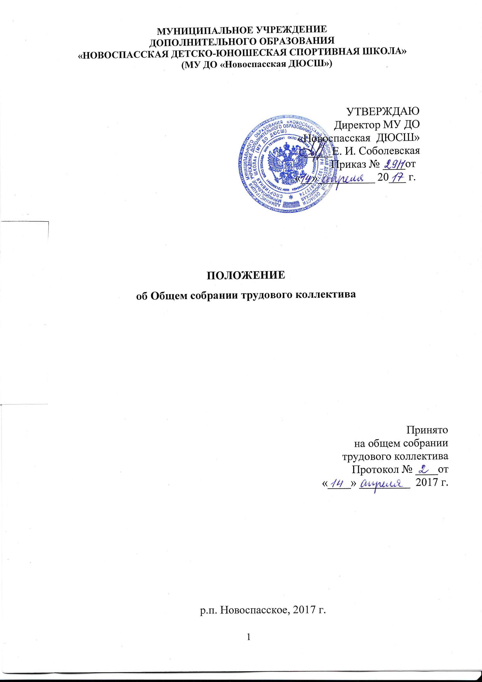

1. Общие положения
1.1. Общее собрание трудового коллектива является формой самоуправления учреждения в виде его органа самоуправления, обеспечивающего возможность участия всех работников в управлении Учреждения.
1.2. В своей деятельности руководствуется законодательными и нормативными документами, регламентирующие деятельность ДЮСШ.
1.3. Общее собрание трудового коллектива реализует идеи самоуправления через трудовой коллектив.
1.4. Общее собрание трудового коллектива работает по утвержденному им плану, который доводится до сведения всех членов трудового коллектива. Наряду с вопросами, предусмотренными в плане, по инициативе администрации, отдельных членов трудового коллектива могут рассматриваться и другие вопросы.
1.5. Решения общего собрания трудового коллектива обязательны для выполнения администрацией, членами трудового коллектива.

2. Структура и формирование
2.1. Общее собрание трудового коллектива составляют все работники, работающие в Учреждении на основе трудового договора по основному месту работы.
2.2. Все члены общего собрания трудового коллектива состоят в равных правах. В собрание не избираются сезонные и стажеры.
2.3. Общее собрание трудового коллектива имеет внутреннюю структуру, основными элементами которой являются: председатель, секретарь, рабочие комиссии, члены трудового коллектива.
2.4. Общее собрание трудового коллектива возглавляет председатель – директор ДЮСШ. Общее собрание трудового коллектива из своего состава выбирает секретаря.
2.5. Общее собрание трудового коллектива действует бессрочно.
2.6. Председатель ведет организационную, оперативную работу по текущим вопросам, организует деятельность собрания в процессе его заседания, выносит план на принятие собранием. Обеспечивает гласность работы собрания и выполнения его решений. Инициатором созыва Общего собрания трудового коллектива может быть Учредитель, директор Учреждения, представители трудового коллектива Учреждения.
2.7. Секретарь осуществляет делопроизводство, ведет протоколы, которые подписываются председателем и секретарем собрания. Содержание протокола доводится до сведения членов трудового коллектива. Нумерация протоколов заседаний ведется от начала учебного года ежегодно.
2.8. Член общего собрания трудового коллектива принимает участие в решении вопросов, выносимых на обсуждение, выполняет порученные ей круг задач. Выносит для рассмотрения предложения, касающиеся жизни трудового коллектива. Подчиняется решениям, в случае несогласия информирует об этом собрание.
2.9. Общее собрание трудового коллектива проводится по мере необходимости, но не реже 2 раз в год.
2.10. Общее собрание трудового коллектива считается правомочным, если в нем участвует не менее половины списочного состава работников образовательного учреждения.
2.11. По рассматриваемым вопросам собрание выносит решения, которые считаются принятыми, если за них проголосовало не менее половины работников присутствующих на собрании. Процедура голосования проводится простым большинством голосов.
2.12. При равном количестве голосов решающим является голос председателя.

3. Компетенция общего собрания трудового коллектива

3.1. Разработка и обсуждение Устава ДЮСШ, изменения и дополнения к нему.
3.2. Рассматривает и ознакамливает с итогами проверок педагогической деятельности тренеров-преподавателей (совместителей) (ВШК).
3.3. Принятие коллективного договора, правил внутреннего трудового распорядка, Программы развития ДЮСШ и представление их на утверждение.
3.4. Принятие решения о необходимости заключения коллективного договора.
3.5.При необходимости создает временные или постоянные комиссии, советы по различным направлениям работы ДЮСШ и устанавливает их полномочия.
3.6. Избирает представителей работников в комиссию по трудовым спорам образовательного учреждения, определение численности и срока полномочий комиссии.
3.7. Создание рабочей группы из коллектива Учреждения по разработке изменений Устава, в том числе изменений в виде новой редакции Устава.
3.8. Утверждает основные направления совершенствования и развития ДЮСШ, повышение качества и эффективности его деятельности.
3.9. Решает вопросы награждения членов коллектива грамотами, дипломами, наградами, объявление благодарности (рассматривает кандидатуры работников).
3.10. Выдвижение коллективных требований работников Учреждения и избрание полномочных представителей для участия в разрешении коллективного трудового спора.
3.11. Рассматривает, принимает, обновляет локальные акты, положения, регламентирующие деятельность ДЮСШ.
3.12. Положения о фонде материального поощрения, доплатах и надбавках к заработной плате, порядке и размерах премирования работников, других локальных актов, положении, регламентирующих деятельность ДЮСШ.

4. Права
4.1. Принимает самостоятельные решения в пределах своей компетенции и в соответствии с законодательством, контролирует выполнение принятых решений.
4.2. Решения и постановления общего собрания трудового коллектива могут быть отменены общим собранием трудового коллектива.
5. Ответственность

Всю полноту ответственности, за качество и своевременность выполнения компетенции, возложенные, настоящим Положением на общее собрание трудового коллектива несут председатель, секретарь, его члены. Настоящее Положение может изменяться и дополняться. Внесенные дополнения и изменения рассматриваются на общем собрании трудового коллектива. Изменения и дополнения в настоящее положение вносятся приказом руководителя ДЮСШ.

С Положением об общем собрании трудового коллектива ознакомлен (ы):

п/п | Ф.И.О. | Роспись | Дата ознакомления

